**23° Rally Matematico Transalpino, prova 1**

***Titolo Categorie Origine Ambiti***

|  |  |  |  |  |  |  |  |  |  |  |  |
| --- | --- | --- | --- | --- | --- | --- | --- | --- | --- | --- | --- |
| 1 | Le rondini | 3 |  |  |  |  |  |  |  | UD | operazioni, addizione (N) |
| 2 | La scala della torre rossa | 3 | 4 |  |  |  |  |  |  | SI | successioni e periodo |
| 3 | I gatti | 3 | 4 |  |  |  |  |  |  | GE | geometria, pavimentazione |
| 4 | La striscia dei numeri | 3 | 4 | 5 |  |  |  |  |  | RZ | Numerazione |
| 5 | I quadri | 3 | 4 | 5 |  |  |  |  |  | GE | geometria, relazione d’ordine |
| 6 | Rondini e colombe |  | 4 | 5 |  |  |  |  |  | UD | operazioni, addizione (N) |
| 7 | Gli anelli |  | 4 | 5 | 6 |  |  |  |  | SI | Combinatoria |
| 8 | Il nastro |  |  | 5 | 6 |  |  |  |  | CB | misure, suddivisioni |
| 9 | La decorazione di Carlo |  |  | 5 | 6 | 7 |  |  |  | SI | geometria e successioni periodiche |
| 10 | Extra-terrestri |  |  | 5 | 6 | 7 | 8 |  |  | SI | deduzioni logiche |
| 11 | La lettura d’Isidoro |  |  | 5 | 6 | 7 | 8 |  |  | BB | successione di frazioni |
| 12 | Ivano il caramellaio |  |  |  | 6 | 7 | 8 | 9 | 10 | G3D | disposizione ottimale di p.r. |
| 13 | Griglia di numeri |  |  |  | 6 | 7 | 8 | 9 | 10 | FJ | tavola di moltiplicazione |
| 14 | Pavimento di legno |  |  |  |  | 7 | 8 | 9 | 10 | SI | geometria e misure |
| 15 | Natale goloso |  |  |  |  | 7 | 8 | 9 | 10 | CB | Proporzionalità |
| 16 | Sempre più grandi |  |  |  |  |  | 8 | 9 | 10 | SI | geometria e successione periodica |
| 17 | In spiaggia |  |  |  |  |  |  | 9 | 10 | PR | misura, geometria 3D |
| 18 | Strano ritaglio |  |  |  |  |  |  | 9 | 10 | FJ | geometria, dimostrazione |

I problemi del RMT sono protetti da diritti di autore.

Per un'utilizzazione in classe deve essere indicata la provenienza del problema inserendo la dicitura "©ARMT".

Per un'utilizzazione commerciale, ci si può mettere in contatto con i coordinatori internazionali attraverso il sito Internet dell'associazione del Rally Matematico Transalpino (www.math-armt.org).

**1. LE RONDINI** (Cat. 3)

Quando Lorenzo si sveglia vede che delle rondini si sono posate su un filo della luce, davanti a casa sua.

Apre la finestra della sua camera, 17 rondini volano via.

Dopo un po’, 12 rondini raggiungono quelle che sono rimaste sul filo.

Da dietro la finestra della sua camera, Lorenzo, conta le rondini che sono ora posate sul filo elettrico. Ce ne sono 36.

Quante rondini si trovavano sul filo della luce prima che Lorenzo aprisse la finestra?

Spiegate come avete fatto a trovare la vostra risposta.

ANALisi A PRIORI

Compito matematico

Trovare lo “stato iniziale” in una situazione dove lo “stato finale” (36) è il risultato prima di un decremento (-17) e poi di un incremento (+12)

Analisi del compito

- Riconoscere l’ordine cronologico e le variazioni tra gli stati successivi di una grandezza.

- Stato iniziale: apertura della finestra con un numero sconosciuto di rondini

– partenza di 17 rondini (prima trasformazione) e stato intermedio più piccolo dello stato iniziale

– arrivo di 12 rondini (seconda trasformazione) e stato finale di 36 più grande dello stato intermedio.

Identificare l’incognita: lo stato iniziale.

- Tradurre le trasformazioni nelle operazioni adatte ed effettuare i calcoli corrispondenti oppure operare su disegni o su oggetti ricorrendo al conteggio:

- sia nell’ordine cronologico, per tentativi successivi con un’ipotesi di partenza (per esempio 20 – 17 + 12 = 15, «troppo piccolo», ... per arrivare a 41 – 17 + 12 = 36)

- sia tornando indietro nel tempo a partire da 36, essendo ben coscienti che si tratta di utilizzare le operazioni inverse delle precedenti: 36 – 12 + 17 = 41.

- Si può anche fare il bilancio delle due trasformazioni: «diminuzione di 5 (17 – 12) rispetto allo stato iniziale».

Attribuzione dei punteggi

4 Risposta corretta (41 rondini) con spiegazione chiara del procedimento seguito (es. successione dei calcoli, schemi, disegni tipo fumetti...)

3 Risposta corretta (41 rondini) con spiegazioni poco chiare o incomplete (per esempio, uno dei passaggi da uno stato all’altro non descritto nella successione)

oppure tentativi condotti correttamente e ben spiegati, ma con un solo errore di calcolo

2 Risposta corretta senza alcuna spiegazione

1 Inizio di ricerca coerente: uno o due tentativi infruttuosi, o inizio di ragionamento corretto (per esempio calcolo di 24 = 36 – 12 come stato intermedio,

oppure risposta 31 con bilancio delle due variazioni 5, ma 36 – 5 al posto di 36 + 5)

0 Incomprensione del problema

Livello: 3

Origine: Udine

**2. LA SCALA DELLA TORRE ROSSA** (Cat. 3, 4)

Matteo sale la scala che conduce sulla cima della Torre Rossa. Questa scala comincia con due gradini stretti, poi uno largo, poi due stretti, poi uno largo e così di seguito molto regolarmente. La scala finisce con un gradino largo.

Ecco un disegno dell’inizio della scala.

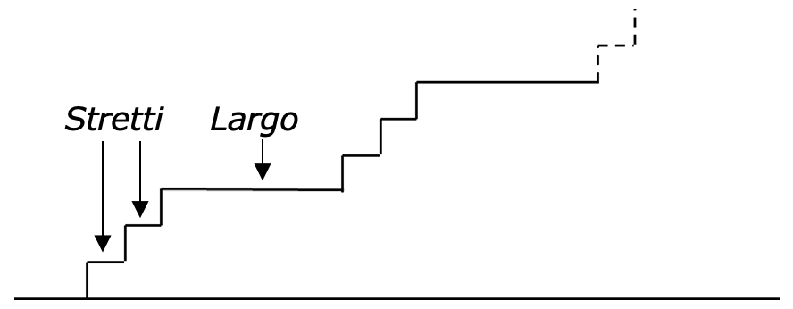

Quando è arrivato in cima alla scala, Matteo dichiara che ha contato 60 gradini stretti nella scala.

Quanti sono, in totale, i gradini della scala?

Spiegate come avete trovato la vostra risposta.

ANALisi A PRIORI

Compito matematico

Trovare il numero dei termini di una sequenza regolare periodica, il cui periodo è di tre termini (stretto, stretto, largo) che si ripete 30 volte.

Analisi del compito

- Decodificare il disegno: capire ciò che si chiama “gradino”, che i gradini si ripetono in gruppi di tre, due stretti e uno largo, che la scala continua secondo la stessa regola di costruzione.

- Continuare eventualmente il disegno nei limiti del foglio o su un altro foglio.

- Per evitare di rappresentare la sequenza completa, ci si può limitare ad una prima parte e procedere per ripetizioni (per esempio limitarsi a 10 gruppi di 3 gradini: 20 stretti e 10 larghi da contare tre volte: 60 stretti e 30 larghi.

Oppure con un procedimento generico, capire che salendo su 60 gradini stretti, Matteo è salito su 30 gruppi di due gradini stretti con, ogni volta, un gradino largo, cioè su 30 gruppi di tre gradini o su 90 gradini in totale: 60 gradini stretti e 30 larghi.

Oppure desumere da qualche esempio che il numero di gradini larghi è uguale alla metà del numero di gradini stretti (cioè 30) e dedurne il numero totale dei gradini (60 + 30 = 90).

Attribuzione dei punteggi

4 Risposta corretta (90 gradini) con una spiegazione che può limitarsi ad una o due operazioni ben descritte del tipo 60 : 2 = 30 o 60 + 30 o 3 x 30 = 90 o ad un testo chiaro o ad un disegno completo o ad una parte della scala ripetuta per arrivare ai 90 gradini…

3 Risposta corretta con spiegazioni confuse

2 Risposta corretta senza spiegazione

oppure risposta 89 dovuta al fatto che il punto d’arrivo non è considerato l’ultimo gradino

oppure disegno o sequenza di segni corretta, ma errore di conteggio o di calcolo

1 Inizio di ricerca coerente, per esempio con la percezione dei 30 gruppi di tre gradini (due stretti e uno largo) che conduce alla risposta 60 o 120

0 Incomprensione del problema

Livello: 3, 4

Origine: Siena

**3. I GATTI** (Cat. 3, 4)

Elena ha già disegnato due teste di gatto in questa griglia.

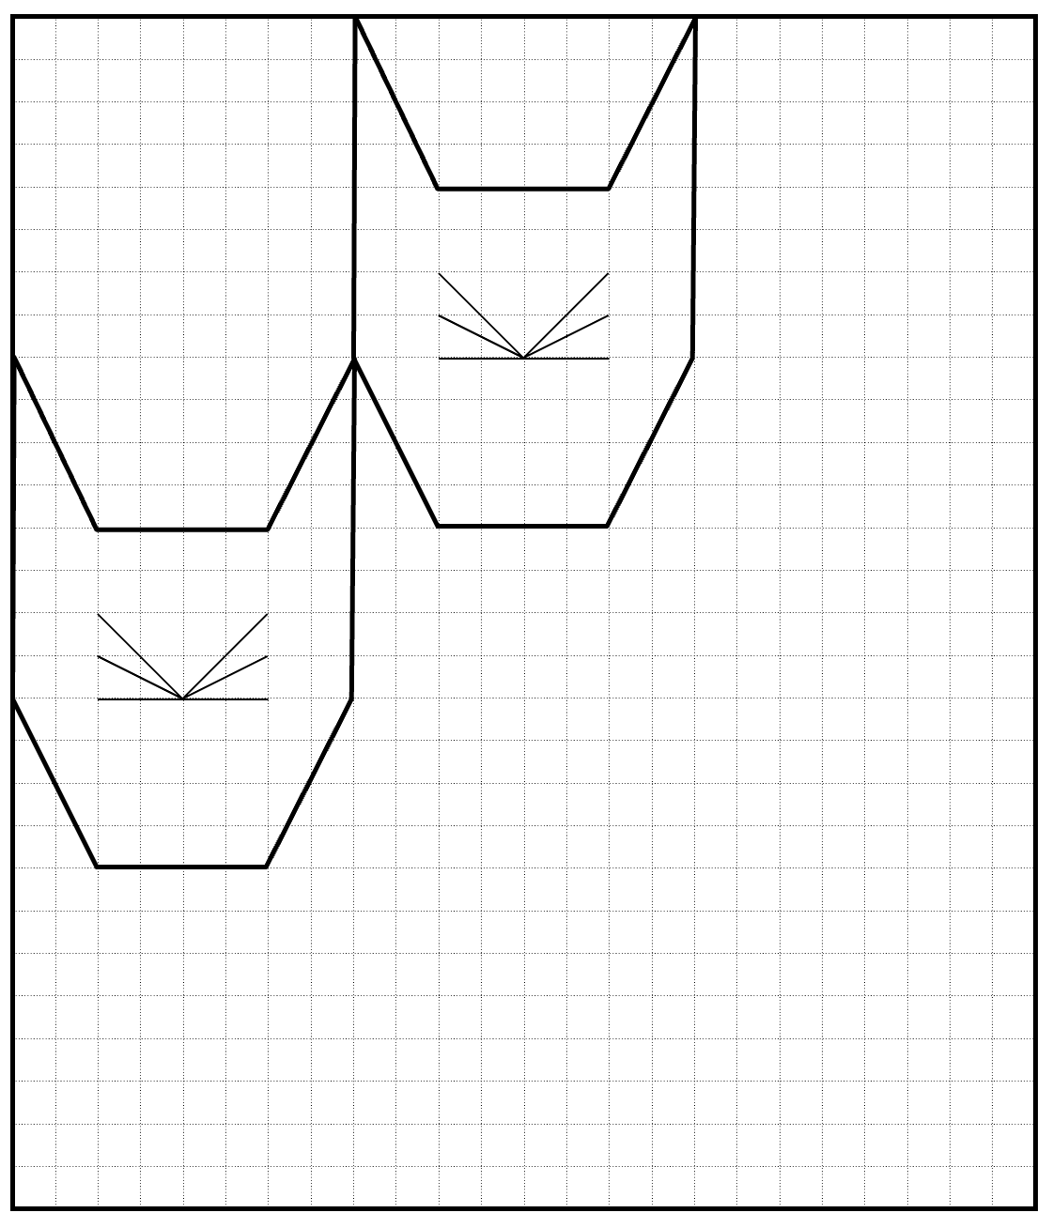

Elena vuole disegnare ancora nella griglia, il più grande numero possibile di altre teste di gatto, tutte uguali alle prime due.

Quando la griglia è piena, Elena colora soltanto le teste complete: alcune teste con il colore rosso, altre con il blu.

Due teste che si toccano lungo uno o più lati non devono essere dello stesso colore.

Come Elena, disegnate anche voi su questa griglia il maggior numero possibile di teste intere di gatto e coloratele.

analIsi a priori

Compito matematico

Pavimentare una griglia con il maggior numero possibile di forme uguali a quelle date e colorarle con due colori, in modo tale che due figure che hanno un lato in comune siano di colore diverso.

Analisi del compito

- Comprendere che occorre ricoprire la griglia con il maggior numero possibile di teste intere uguali alle prime due.

- Per tassellare la griglia gli allievi possono completare le teste: dalla prima riga in alto, la prima colonna a sinistra o la riga centrale ed accorgersi che in ogni caso possono sistemare esattamente tre teste, ottenendo 9 teste intere.

- Colorare con il rosso e il blu in modo che due teste con un lato in comune abbiano colori differenti

1. 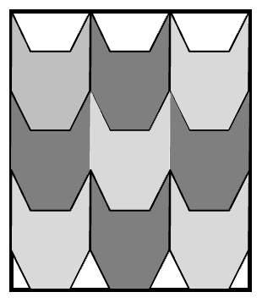

Attribuzione dei punteggi

4 Disegno chiaro e preciso (compresi i baffi) delle 9 teste intere colorate correttamente.

3 Le 9 teste sono disegnate precisamente con un errore nella coloritura (due teste dello stesso colore con un lato in comune o parti di teste, non intere, colorate).

2 Le 9 teste sono disegnate, ma con delle imprecisioni sui baffi

oppure le 9 teste sono disegnate, ma con una coloritura incompleta o assente

1 Disegno errato dovuto per esempio a una disposizione differente delle teste della colonna di destra

oppure le 9 teste sono disegnate, ma ci sono imprecisioni sia nel disegno dei baffi sia nella coloritura delle teste

0 Incomprensione del problema oppure delle teste non corrispondenti per dimensioni o forma a quelle date

Livello: 3, 4

Origine: Genova

**4. LA STRISCIA DEI NUMERI** (Cat. 3, 4)

Luca e Riccardo hanno trovato una striscia dei numeri, numerata da 1 a 100.

Luca decide di colorare di rosso tutte le caselle della striscia dove ci sono i numeri che si scrivono solamente con le cifre 0, 2, 4, 6, 8.

Riccardo decide di colorare di blu tutte le caselle della striscia dove ci sono i numeri che si scrivono solamente con le cifre 1, 3, 5, 7, 9.

Quante sono le caselle che Luca colorerà di rosso?

Quante sono le caselle che Riccardo colorerà di blu?

Spiegate la vostra risposta

Analisi a priori

Compito matematico

Contare, tra i numeri scritti da 1 a 100, quelli che si scrivono solamente con delle cifre «pari» e quelli che si scrivono solamente con cifre “dispari”

Analisi del compito

- Considerare l’insieme dei numeri 1, 2, 3, …, 97, 98, 99, 100; rendersi conto che ce ne sono proprio 100, che sono tutti scritti con una, due o tre delle dieci cifre 0, 1, 2, … 9, e che bisogna distinguere le cifre dai numeri.

- Osservare che ci sono dei numeri composti da una o due cifre «pari» o da una o due cifre «dispari» o ancora da cifre «pari» e «dispari» e un solo numero composto da tre cifre.

- Procedere al conteggio per rispondere alla domanda:

- con la scrittura e/o coloritura delle caselle dei 100 numeri e conteggio uno ad uno di ogni casella di Luca e Riccardo,

- o scrivendo solamente i numeri delle caselle cercate, raggruppati o no per decine, …

In un modo o nell’altro trovare che Luca ha colorato di rosso le caselle di 24 numeri ( 2; 4; 6; 8; 20; 22; 24; 26; … 80; 82; 84; 88) e Riccardo ne ha colorate di blu 30 (1; 3; 5; 7; 9; 11; … 91; 93; 95; 97; 99).

Raggruppando i numeri per decine, si può ricondurre il conteggio uno a uno dei numeri a delle moltiplicazioni:

4× 5 e 5 × 5 al cui risultato vanno aggiunti i numeri con una sola cifra: 4 per Luca e 5 per Riccardo.

Attribuzione dei punteggi

4 Risposta corretta e completa, (Luca 24 caselle, di rosso, e Riccardo 30, di blu), indicando il modo con il quale il numero di caselle è stato trovato (conteggio, addizione, moltiplicazione) o semplicemente dando l’inventario completo

3 Risposta corretta e completa, con inventario o spiegazioni incompleti

oppure procedimento corretto e inversione delle risposte per disattenzione (Luca 30 e Riccardo 24)

oppure inventario completo, ma senza formulazione delle quantità delle caselle

2 Risposta corretta e completa, senza spiegazioni

oppure un solo errore nel conteggio, con spiegazioni chiare

1 Più di un errore nel conteggio delle caselle che rispecchia la distinzione tra i numeri che sono composti solo da cifre pari e quelli che sono composti solo da cifre dispari

oppure risposta (Luca 25 caselle e Riccardo 20) che tiene conto solo dei numeri a due cifre

oppure risposta con uno o due (al massimo) numeri «misti» (una cifra pari e una dispari) presi per disattenzione

0 Risposta del tipo “Hanno colorato lo stesso numero di caselle” oppure “50 e 50” dovuta ad una confusione tra numeri pari o dispari e numeri formati da cifre “pari” o “dispari”

oppure incomprensione del problema

Livello: 3, 4

Origine: Rozzano

**5. I QUADRI** (Cat. 3, 4, 5)

|  |  |
| --- | --- |
| Clara ha appeso cinque quadri, l’uno a fianco all’altro sul muro, sopra il suo letto.  In uno di essi è disegnato un sole, in un altro una nuvola, in un altro una luna, in un altro un fulmine e in un altro ancora una stella.  Quando guarda i cinque quadri, Clara vede che: |  |

- la luna non è a fianco della stella e neppure a fianco della nuvola;

- ci sono due quadri fra quelli del sole e della stella;

- la nuvola è di fianco alla stella, a destra;

- il fulmine è di fianco alla luna.

Disegnate le immagini nei quadri nel giusto ordine (o scrivete il nome delle immagini nel loro quadro).

Spiegate come avete trovato la loro posizione.

ANALISI A PRIORI

Compito matematico

Ricostituire un allineamento di cinque oggetti secondo informazioni di vicinanza e di posizioni relative.

Analisi del compito

- Comprendere che le cinque figure date devono essere disposte nei cinque quadri, rispettando una lista di consegne.

- Leggere le consegne e rendersi conto che nessuna di esse, da sola, permette di trovare la posizione di una figura e che sarà necessario tenerne in conto più di una contemporaneamente.

- Organizzare la ricerca, per tentativi e verifiche o con un’ipotesi ed eliminazioni successive.

Per esempio, a partire dalla seconda consegna, ci sono quattro configurazioni possibili del sole e della stella:

sole, … , … , stella, … - stella, …, … sole, … - …, sole, …, …stella - …, stella, …, …, sole.

La terza consegna, secondo la quale la nuvola è a destra della stella, riduce le configurazioni possibili a tre:

sole, …, …, stella, nuvola - stella, nuvola, ..., sole, ... - ..., stella, nuvola, ..., sole.

La prima consegna sulla posizione della luna esclude un’altra configurazione, ne restano solo due:

sole, …, … stella, nuvola - stella, nuvola, … sole, …

La quarta consegna sul fulmine e la luna conduce all’unica possibilità:

**sole, luna, fulmine, stella, nuvola.**

Attribuzione dei punteggi

4 La soluzione corretta (sole-luna-fulmine-stella-nuvola) con una spiegazione nella quale figurino almeno due relazioni logiche del tipo “la stella non può essere a sinistra perché…”, “visto che ci sono due quadri tra il sole e la stella, nessuno dei due può essere al centro”

oppure dando l’ordine di utilizzazione delle consegne

oppure soluzione corretta con messa in evidenza della verifica delle consegne

3 La soluzione corretta con una spiegazione che si limita a dei commenti generici del tipo “abbiamo provato molte possibilità”, “abbiamo seguito le consegne”

2 La soluzione simmetrica: “Nuvola-stella-fulmine-luna-sole”, determinata dall’inversione destra/sinistra

oppure disegno corretto senza spiegazioni

1 Risposta con una inversione di due quadri

0 Incomprensione del problema

Livello: 3, 4, 5.

Origine: Genova & 3RMR

**6. RONDINI E COLOMBE** (Cat. 4, 5)

Quando Lorenzo si sveglia, vede che su un filo della luce, davanti a casa sua, sono posate delle rondini e delle colombe.

Apre la finestra della sua camera e 11 rondini e 6 colombe volano via.

Un po’ più tardi, 7 rondini e 11 colombe raggiungono quelle che sono rimaste sul filo.

Lorenzo, conta gli uccelli che sono ora posati sul filo della luce. Ci sono 23 rondini e 13 colombe.

Quanti uccelli c’erano sul filo della luce prima che Lorenzo aprisse la finestra?

Spiegate come avete fatto a trovare la vostra risposta.

ANALisi A PRIORI

Compito matematico

Trovare la somma di due numeri, ognuno dei quali era lo stato iniziale in una situazione dove lo stato finale è il risultato prima di un decremento e poi di un incremento

Analisi del compito

- Riconoscere l’ordine cronologico e le variazioni tra gli stati successivi di due grandezze. Stato iniziale: apertura della finestra con un numero sconosciuto di rondini e di colombe – partenza di 11 rondini e 6 colombe (prima trasformazione) e stato intermedio più piccolo dello stato iniziale – arrivo di 7 rondini e 11 colombe (seconda trasformazione) e stato finale di 23 rondini e 13 colombe, più grande dello stato intermedio. Identificare l’incognita: stato iniziale (numero totale di rondini e colombe).

- Siccome si chiede il numero totale degli uccelli all’inizio, sono possibili due ragionamenti:

Il primo che verte sul numero totale di uccelli a ogni tappa;

Il secondo sul numero di ogni categoria di uccelli a ogni tappa.

- Tradurre le trasformazioni nelle operazioni adatte ed effettuare i calcoli corrispondenti oppure operare su dei disegni o degli oggetti ricorrendo al conteggio:

- Sia nell’ordine cronologico, per tentativi successivi, con un’ipotesi di partenza che si basa sia sul numero totale di uccelli (per esempio 20 – 17 + 18 = 21, «troppo piccolo», ... per arrivare a 35 – 17 + 18 = 36), sia da una parte sul numero di rondini e da un’altra parte sul numero di colombe per arrivare a 27 – 11 + 7 = 23 e 8 – 6 + 11 = 13 e finire trovando il numero totale di rondini e colombe: 27 + 8 = 35

- Sia tornando indietro nel tempo a partire dal numero totale di rondini e di colombe, 36, essendo ben coscienti che si tratta di utilizzare le operazioni inverse delle precedenti: 36 – 18 + 17 = 35 oppure separatamente a partire dal numero di rondini (23 – 7 + 11 = 27) e di colombe (13 – 11 + 6 = 8) e terminare sommando il numero di colombe e rondini: 27 + 8 = 35

- Si può anche fare il bilancio delle due trasformazioni sia per ogni categoria di uccelli: «diminuzione di 4 (11 – 7) in rapporto allo stato iniziale per le rondini e aumento di 5 (11 – 6) per le colombe», sia per l’insieme degli uccelli: aumento di 1 (18 – 17) in rapporto allo stato iniziale.

Attribuzione dei punteggi

4 Risposta corretta (35 uccelli) con spiegazione chiara del procedimento seguito (es. successione dei calcoli, schemi, disegni tipo fumetti...)

3 Risposta corretta (35 uccelli) con spiegazioni poco chiare o incomplete (per esempio uno dei passaggi da uno stato ad un altro non descritto nella successione)

oppure tentativi condotti correttamente, ben spiegati, ma con un solo errore di calcolo

oppure risposta “27 rondini e 8 colombe” con spiegazione chiara

2 Risposta corretta senza alcuna spiegazione

oppure risposta “27 rondini e 8 colombe” senza spiegazione

oppure risposta corretta con spiegazione chiara su un solo tipo di uccelli

1 Inizio di ricerca coerente: uno o due tentativi infruttuosi o inizio di ragionamento corretto (per esempio calcolo di 23 – 7 = 16 rondini e 13 – 11 = 2 colombe come stato intermedio,

oppure risposta 37 con bilancio di due trasformazioni 1, ma 36 + 1 al posto di 36 - 1

0 Incomprensione del problema

Livello: 4, 5 Origine: Udine

**7. GLI ANELLI** (Cat. 4, 5, 6)

Licia ha ricevuto in regalo tre anelli, uno rosso, uno verde e uno giallo.

Decide di mettere ogni giorno uno di questi anelli all’anulare della sua mano sinistra e un altro all’anulare della sua mano destra.

Decide anche che ogni giorno farà una scelta diversa.

Oggi, lunedì, sceglie l’anello rosso per la mano sinistra e quello giallo per la mano destra.

Martedì farà un’altra scelta, mercoledì ancora un’altra, …

Un certo giorno, però, Licia si rende conto che non può più fare una scelta diversa da quelle già fatte.

Qual è questo giorno?

Spiegate la vostra risposta.

ANALisi A PRIORI

Compito matematico

Con tre oggetti contare le disposizioni ordinate di due tra di essi, in un contesto di tre anelli di colore diverso, uno su ogni mano.

Analisi del compito

- Capire che i modi diversi di indossare gli anelli dipendono sia dal loro colore sia dalla mano in cui sono messi.

- Tenere presente che ogni scelta di due colori diversi per gli anelli comporta due modi diversi per indossarli

- Stabilire una strategia che permetta di trovare sistematicamente le disposizioni per non perdere delle soluzioni. Ad esempio:

VR (*verde mano sinistra rosso mano destra*) oppure RV (*rosso mano sinistra verde mano destra*)

VG o GV

GR o RG;

e dedurre che ci sono in tutto 6 possibilità.

- Concludere che Licia sarà costretta a ripetere una delle combinazioni domenica.

Attribuzione dei punteggi

4 Risposta corretta (domenica), con una spiegazione chiara (lista delle 6 differenti possibilità corrispondenti ai 6 giorni dal lunedì al sabato)

3 Risposta corretta (domenica), ma con delle spiegazioni poco chiare o incomplete (per esempio, le possibilità non sono date nel dettaglio)

2 Procedimento corretto che porta alle 6 scelte possibili, ma dimenticanza della risposta «domenica»

oppure risposta “sabato” con la scoperta delle sei scelte e una confusione tra “il 6° giorno” e “dopo 6 giorni”

oppure risposta “domenica” senza nessuna spiegazione

1 Descrizione da tre a cinque scelte differenti con o senza menzione del giorno corrispondente

0 Incomprensione del problema

oppure solamente due scelte differenti

Livello: 4, 5, 6

Origine: Siena

**8. IL NASTRO** (Cat. 5, 6)

Annalisa taglia un nastro di 140 cm di lunghezza in quattro parti per confezionare dei pacchi regalo:

- la prima e la seconda parte sono della stessa lunghezza;

- la terza parte misura 15 cm di più della seconda;

- la quarta parte misura 10 cm di più della terza.

Qual è la lunghezza di ogni parte del nastro tagliato?

Spiegate come avete trovato la vostra risposta.

ANALISI A PRIORI

Compito matematico

Scomporre 140 in una somma di quattro termini di cui due sono uguali, un terzo termine vale 15 di più dei primi due e il quarto 10 di più del terzo.

Analisi del compito

- Vagliare le informazioni dell’enunciato e prendere in considerazione quelle che saranno utili per rispondere alla domanda: le relazioni tra le quattro parti e la lunghezza totale.

- Rendersi conto che si tratta di completare un’addizione della quale solo la somma è conosciuta (140), di cui i quattro termini non sono ancora determinati, ma di cui si conoscono le relazioni tra alcuni di loro.

- Immaginare i quattro numeri: due uguali, uno che vale 15 di più e uno che vale ancora 10 di più del terzo oppure 25 di più dei primi due e cercare un modo di determinarli. Per esempio:

- per tentativi, più o meno organizzati,

- oppure scomponendo 140 in quattro numeri uguali e i complementi di 15 e 25 (o 15 e 15 + 10 o 40), per dedurre, per sottrazione, che la somma dei quattro numeri uguali è 100 poi, per divisione, che ognuno d’essi è 25; poi calcolare gli altri numeri (25, 25, 40 e 50), verificare che la loro somma sia 140 e redigere le spiegazioni o ancora con una rappresentazione grafica di quattro segmenti uguali e dei loro complementi di 15 e 25. Etc.

Determinare così le quattro lunghezze 25, 25, 40, 50 in cm.

Attribuzione dei punteggi

4 Risposta corretta e completa (25 cm, 25 cm, 40 cm, 50 cm) con spiegazioni precise e complete che fanno riferimento esplicitamente a tutti i dati

3 Risposta corretta e completa, ma con spiegazione poco chiara o insufficientemente esplicitata o solamente una verifica

2 Risposta corretta senza spiegazioni

o un solo errore di calcolo, con spiegazioni e procedura coerenti

1 Inizio di ricerca, ma errata comprensione delle condizioni (ad es. attribuzione di 15 di più alla terza parte e 10 di più delle prime per la quarta, ciò che porterebbe a 28,75; 28,75; 43,75; 38,75

0 Incomprensione del problema

Livello: 5, 6

Origine: Campobasso

**9. LA DECORAZIONE DI CARLO** (Cat. 5, 6, 7)

Carlo dipinge una decorazione su un foglio di carta quadrettato.

Comincia con una striscia verticale di due quadretti lasciati bianchi che incorniciano un rettangolo di due quadretti grigi.

Continua poi con un motivo che è sempre lo stesso: due strisce orizzontali grigie racchiudono una fila di quadrati grigi, allineati per i vertici. Gli spazi tra le parti grigie sono lasciati bianchi.

Ecco l’inizio della decorazione a sinistra: ed ecco la fine a destra

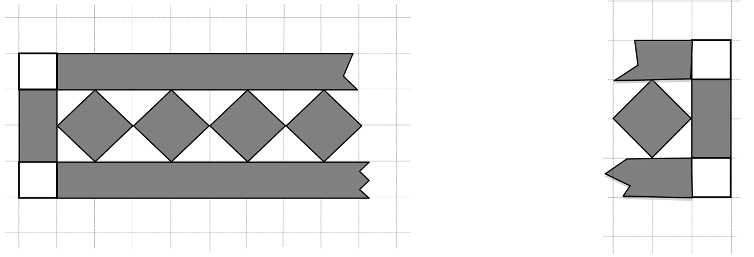

La decorazione finisce, a destra, con una striscia verticale di quattro quadretti, identica alla striscia di sinistra.

L’area della parte lasciata bianca della decorazione intera è di 68 quadretti della quadrettatura.

Qual è l’area della parte della decorazione che Carlo ha colorato di grigio? (Prendete come unità d’area un quadretto della quadrettatura).

Spiegate come avete trovato la vostra risposta.

ANALISI A PRIORI

Compito matematico

Determinare l’area della parte grigia di una decorazione, su carta quadrettata, a partire da una parte del disegno e dal dato dell’area totale della parte bianca.

Analisi del compito

- Osservare il disegno ed eventualmente proseguirlo per capire le regole di costruzione.

- Rendersi conto che si possono calcolare facilmente le aree bianche e grigie delle due colonne di destra e di sinistra, che l’area dei quadretti e dei differenti triangoli bianchi si determina con la scomposizione delle unità della quadrettatura, ma che la lunghezza delle strisce orizzontali o il numero dei quadretti grigi non è conosciuto e impedisce il calcolo diretto delle loro aree.

- Un primo modo di «aggirare l’ostacolo» è quello di continuare il disegno fino ad ottenere i 64 quadretti (per esempio, con i 5 quadrati dei due frammenti disegnati si arriva soltanto a 14 quadretti bianchi interi, con 10 quadrati neri si arriverebbe a 24 quadretti bianchi …) e di fermarsi a 32 quadrati neri e di determinare l’area grigia.

- Una procedura più globale consiste nell’occuparsi della parte tra le due colonne esterne (composte di 4 quadretti bianchi e 4 grigi) per interessarsi soltanto dei 64 quadretti bianchi rimanenti, constatare le ripetizioni di motivi verticali comprendenti un quadrato nero, quattro piccoli triangoli bianchi e due strisce di cui si calcolano facilmente le aree rispettive in unità della quadrettatura: 2 bianchi, 6 (2 + 2+ 2) grigi; dedurne che ci sono 32 motivi ripetuti e calcolare l’area grigia totale, per esempio (32 × 6) + (2 × 2) = 192 + 4 = 196

Oppure: sempre in una procedura globale, constatare l’uguaglianza delle aree grigie e bianche (64 e 64) tra le due strisce orizzontali, ciò che permette di trovare che ci sono 32 quadrati grigi e di determinare la lunghezza delle due strisce orizzontali grigie, poi la loro area per arrivare finalmente a un calcolo del tipo: (2 × 64) + 64 + (2 × 2) = 196

Ci sono ancora numerosi altri modi di organizzare le parti delle figure e i calcoli corrispondenti.

Attribuzione dei punteggi

4 Risposta corretta (196 quadretti) con o un disegno completo colorato o una spiegazione della procedura di calcolo (con la determinazione di un modulo ripetuto e la presa in carico delle due strisce esterne)

3 Risposta corretta con spiegazioni insufficienti (disegno incompleto, nessun modulo ripetuto, procedimento di calcolo non esplicitato, …)

2 Risposta con un errore dovuto alla dimenticanza delle due strisce delle estremità (per esempio 34= 68:2 moduli, con spiegazioni chiare)

oppure un disegno completo corretto con un errore di conteggio

oppure risposta 196 quadretti senza disegno né spiegazioni

1 Un disegno è proposto con un numero errato di motivi, ma con la determinazione corretta dell’area della parte grigia di un motivo di un quadrato grigio centrale della decorazione

0 Incomprensione del problema

Livello: 5, 6, 7

Origine: Siena

**10. EXTRA-TERRESTRI** (Cat. 5, 6, 7, 8)

In un lontanissimo pianeta vivono cinque strane creature: ET1, ET2, ET3, ET4 e ET5 che si riconoscono da tre caratteristiche:

- un’antenna

- una proboscide

- una coda.

Ognuna delle cinque creature possiede almeno una di queste caratteristiche, alcune di loro ne hanno due, nessuna di loro le ha tutte e tre.

Si sa che:

- ET2 ha un’antenna;

- ET3 ha la coda, invece ET1 non ce l’ha;

- ET1 e ET5 non hanno la proboscide;

- le cinque creature sono tutte diverse;

- in tutto si contano tre proboscidi, due code e tre antenne.

Indicate quali sono le caratteristiche (antenna, proboscide, coda) di ET4.

Spiegate come avete fatto a trovarle.

AnalIsI a priori

Compito matematico

Ricostituire le caratteristiche di cinque personaggi per deduzioni logiche partendo da una serie di informazioni parziali sulla presenza o no di alcune di queste caratteristiche.

Analisi del compito

- Capire che è una situazione fantastica, accettarne i vincoli, immaginare i cinque personaggi e le loro caratteristiche e rappresentarsene eventualmente qualcuno.

- Capire che bisognerà tener conto di tutti i dati, che sarà necessario organizzare le scelte delle caratteristiche e che bisognerà ricordarsi dei primi tentativi per rispettare l’insieme delle condizioni (con delle tabelle, dei disegni, delle liste, …).

Ci sono numerosi modi di distribuire le caratteristiche ai cinque personaggi. Per esempio: *ET1 non ha né coda, né proboscide, si sa dunque che ha solo le antenne*; oppure *Visto che* *ET1 e ET5 non hanno la proboscide e che ci sono tre proboscidi in tutto,* *ET2, ET3 e ET4 ne hanno una*. La difficoltà principale si situa nel momento in cui sono state trovate le prime ripartizioni indicate e si devono ancora attribuire la seconda coda e la terza antenna. Esse possono essere attribuite solo a ET5 per evitare che due creature abbiano le stesse caratteristiche.

ET1 ET2 ET3 ET4 ET5

3 proboscidi - 1 1 1 -

2 code - - 1 ? ?

3 antenne 1 1 - ? ?

- Completare una “configurazione” delle cinque creature e delle loro caratteristiche (tabella, lista, griglia…) e concludere che: ET1 ha solo l’antenna; ET2 ha antenna e proboscide; ET3 ha proboscide e coda; ET4 ha solo la proboscide; ET5 ha antenna e coda.

- Cominciare utilizzando le informazioni (almeno una caratteristica, ma non tre, ET2 ha l’antenna; ET3 ha una coda ma ET1 non ne ha; ET1 e ET5 non hanno la proboscide, in totale si contano tre proboscidi); questo permette di conoscere tutte le caratteristiche di ET1, ET2 e ET3. Procedere per tentativi e controlli per distribuire le antenne e le code tra ET3 e ET4.

Attribuzione dei punteggi

4 Risposta corretta (ET4 ha solo la proboscide) con spiegazioni (che possono essere la configurazione totale delle caratteristiche delle cinque creature tramite una tabella o una lista…) oppure una o due frasi di deduzioni o negazioni dove appaiano i “connettivi” logici del tipo: …dato che, …dunque, …perché …, non può… perché…

3 Risposta corretta (ET4 ha solo la proboscide) con solamente una configurazione parziale o con dei commenti che non danno delle informazioni sulle deduzioni (per esempio; “abbiamo molto riflettuto”, “abbiamo seguito le informazioni”, “abbiamo provato tante volte”)

2 Risposta corretta (ET4 ha solo la proboscide) senza spiegazioni

oppure configurazione delle cinque creature con un solo errore (per esempio confusione antenna – proboscide o senza tener conto di «tutti differenti»)

1 Inizio di configurazione con almeno “ET1 ha un’antenna e ET2, ET3, ET4 hanno una proboscide”

0 Incomprensione del problema

Livelli: 5, 6, 7, 8

Origine: Siena

**11. LA LETTURA DI ISIDORO** (Cat. 6, 7, 8)

Lunedì Isidoro inizia la lettura di un nuovo libro e legge la metà delle pagine del libro.

Martedì legge la metà delle pagine che non ha letto lunedì.

Mercoledì legge la metà delle pagine che non ha letto lunedì e martedì.

A questo punto ha già letto 84 pagine del libro.

Quante pagine deve leggere ancora Isidoro per finire il suo libro?

Spiegate come avete trovato la risposta.

AnalIsI a priori

Compito matematico

Trovare la differenza tra un numero e la somma, che è data (84), della sua metà, del suo quarto e del suo ottavo.

Analisi del compito

- Distinguere nel tempo i tre stati della lettura: la metà il lunedì, aggiunto alla metà del resto il martedì, aggiunto infine alla metà del nuovo resto il mercoledì.

- Tradurre questi stati successivi in parti lette e non lette con l’aiuto delle frazioni date e di 84 che è la somma delle parti lette (giorno per giorno, ci sono 1 parte su 2, 3 parti su 4, 7 parti su 8 che corrispondono a 84).

- In una risoluzione per tentativi, più o meno organizzati, a partire da un numero di pagine ipotetiche, determinare successivamente le tre metà successive la somma delle quali è 84. Ritenere questo numero e calcolare la sua differenza a 84 per trovare le pagine da leggere.

- In una risoluzione deduttiva o con un numero qualunque provvisoriamente sconosciuto, trovare che lunedì ha letto la metà delle pagine; martedì la metà più la metà, del resto, cioè la metà e un quarto, ossia i tre quarti; mercoledì sera, ha letto i sette ottavi di pagine (1/2 + 1/4 + 1/8 = 7/8) e che dunque i 7/8 delle pagine rappresentano 84 pagine. Dedurne che 1/8 delle pagine rappresenta 12 pagine (84 : 7 = 12) e che si tratta delle pagine ancora da leggere, o che 8/8 delle pagine rappresenta 96 pagine (12 x 8 = 96). Questa procedura esige una padronanza delle frazioni, della loro addizione, della loro scomposizione e delle frazioni delle frazioni. Essa può essere illustrata tramite una rappresentazione grafica della successione delle «metà» (per mezzo di segmenti, rettangoli, … utilizzando lo schema per determinare quante volte il resto è contenuto nel tutto (8volte). Dedurne che 7 volte il resto corrisponde a 84 pagine e che dunque il resto è 12.

Oppure con una procedura algebrica: indicare con *x* il numero delle pagine del libro e tradurre il problema nell’equazione  la cui soluzione è x = 96. Quindi calcolare 96 -84 = 12 che è il numero delle pagine che restano da leggere.

Attribuzione dei punteggi

4 Soluzione corretta (12 pagine) con delle tracce complete della procedura utilizzata.

3 Soluzione corretta con una giustificazione incompleta

oppure determinazione del numero totale delle pagine (96) con spiegazioni e dimenticanza di esplicitazione del numero delle pagine ancora da leggere

2 Il numero delle pagine lette nei tre giorni, 84, è riconosciuto come i 7/8 del totale

1 Tentativi che rispettano i dati, ma non conclusi.

0 Incomprensione del problema

Livello: 6, 7, 8.

Origine: Bourg en Bresse

**12. IVANO, IL CARAMELLAIO** (Cat. 6, 7, 8, 9, 10)

Ivano sistema le caramelle che produce in scatole a forma di parallelepipedo rettangolo, di dimensioni esterne: 8 cm; 3 cm e 5 cm.

Sistema poi queste scatole in scatoloni, anche questi a forma di parallelepipedo rettangolo, di dimensioni interne 60 cm, 60 cm e 5 cm, prima di spedirle.

Quante scatole di caramelle, al massimo, si potranno inserire in ogni scatolone?

Spiegate come avete fatto a trovare la soluzione.

Analisi a priori

Compito matematico

Calcolare quante scatole a forma di parallelepipedo rettangolo di dimensioni esterne 8 x 3 x 5 cm, possono essere sistemate in uno scatolone a forma di parallelepipedo rettangolo di dimensioni interne, 60 x 60 x 5 cm.

Analisi del compito

- Immaginare il compito di riempimento dello scatolone con le scatole piccole in modo da metterne il più possibile o di lasciare il minor spazio vuoto possibile. Un eventuale calcolo del rapporto dei due volumi permette di sapere che il «massimo teorico» è 150 = 18000/120 (o 3600/24 dopo semplificazione per 5) piccole scatole nella grande, per poter valutare le risposte successive trovate.

- Rendersi conto che le scatole piccole possono essere disposte con 8 cm, 5 cm o 3 cm in altezza sul fondo dello scatolone 60 × 60; che la prima disposizione non è possibile perché uscirebbe dallo scatolone, che la disposizione con 3 cm in altezza lascerebbe dei vuoti di 2 cm che non si potrebbero colmare e che bisognerà adottare la disposizione di 5 cm in altezza per una utilizzazione ottimale dello spazio. Il problema si riduce allora nel trovare una disposizione ottimale delle facce rettangolari di 3 × 8 sul «fondo» quadrato dello scatolone 60 × 60.

- Disporre 20 rettangoli di larghezza 3 gli uni di fianco agli altri, per ottenere un rettangolo di 60 × 8, poi riprodurli sette volte e occupare un rettangolo di 56 × 60. (*figura 1*)*. Si sistemano così 140 scatole e resta uno spazio libero di 4 × 60, nel quale si possono ancora sistemare 7 scatole (dopo rotazione di un quarto di giro) (*figura 2*)*. Lo spazio libero è allora costituito da una striscia di 1 × 56 e da un quadrato di 4 × 4, cioè 72 cm2 del fondo.

- Il resto di 72 cm2 inutilizzabile, corrispondente alla superficie di 3 rettangoli di 8 × 3, o a 3 scatole, deve incitare alla ricerca di una migliore disposizione e a chiedersi se non si possa eliminare la striscia di 1 × 56.

- Una soluzione consiste nel sistemare solo 6 file di 20 rettangoli (*figura 3*)* per occupare un rettangolo di 48 × 60 (al posto di 56 × 60) con un rettangolo di 12 × 60 (12 è un multiplo di 3) ancora a disposizione, nel quale si possono mettere 7 blocchi di 4 rettangoli (dopo rotazione di un quarto di giro) gli uni di fianco agli altri (*figura 4*)*. Si sono così sistemati 6 × 20 + 7 × 4 = 148 rettangoli. Non ci sono più strisce vuote e resta a disposizione un rettangolo di 4 × 12 nel quale si può ancora mettere una 149a scatola, con una parte vuota di 24 cm2 del fondo, ma costituita da una striscia di 1 × 12 e da un rettangolo di 3 × 4 nel quale non si può sistemare una 150a scatola. (*figura 5*)*

- Rimane solo da convincersi che non esistono disposizioni migliori, ma non si dispone di una dimostrazione.

Attribuzione dei punteggi

4 Risposta corretta, 149, con dettagli della disposizione delle scatole (disegno, descrizione della disposizione, …)

3 Risposta corretta, 149, senza spiegazione o con spiegazione non chiara

oppure risposta 148 con dettagli della disposizione

2 Risposta 148 senza spiegazione o con spiegazione non chiara

oppure risposta 147 con dettagli della disposizione

1 Risposta 150 con procedura aritmetica (rapporto dei volumi 1200/8)

oppure risposta tra 140 e 146 con dettagli della disposizione

0 Incomprensione del problema

Livello: 6, 7, 8, 9, 10

Origine: Gruppo Geometria Solida

**13. GRIGLIA DI NUMERI** (Cat. 6, 7, 8, 9, 10)

Esplorando un castello abbandonato, Zoe e i suoi amici hanno trovato il disegno di una griglia che occupa completamente un muro di una vecchia prigione.

L'umidità e il tempo hanno cancellato gran parte dei numeri scritti nelle caselle di questa griglia, ma quelli che rimangono mostrano che il prigioniero che ha disegnato la griglia ha seguito regole ben precise per passare da un numero al suo successivo, in ogni riga e in ogni colonna

Zoe ha preso due foto delle parti A e B del muro, come nella figura:

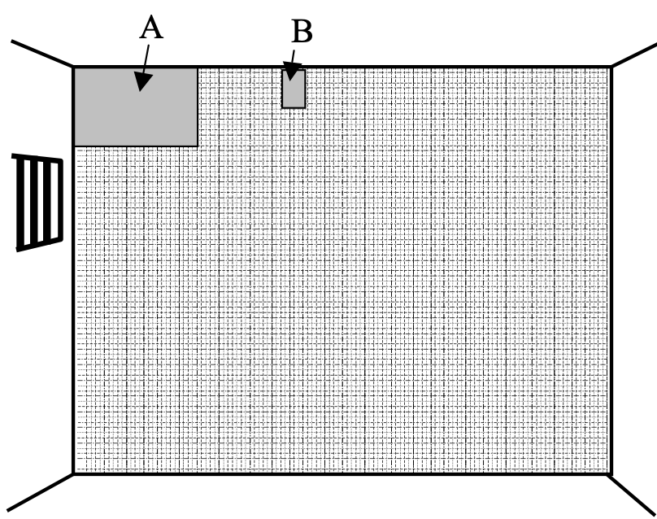

***Foto A****: in alto sul muro a sinistra, le prime cinque* ***Foto B****: sei caselle*

*righe e le undici prime colonne con 111 nella 3a riga*

Poi ha preso ancora tre altre foto di altre parti del muro:

***Foto C Foto D Foto E***

Scrivete i numeri che mancano nelle quattro foto *B*, *C*, *D* e *E*

Spiegate come avete fatto per trovarli.

analISI a priori

Compito matematico

Completare dei frammenti di una tavola di moltiplicazione, facendo riferimento alla sequenza di multipli di ogni riga e di ogni colonna.

Analisi del compito

- Constatare, a partire dalla foto A, che la griglia dei numeri è costituita da sequenze con «regolarità già incontrate» nelle righe e nelle colonne e percepire che la griglia va trattata come «tavola di moltiplicazione» *, di cui ogni riga e ogni colonna sono costituite da multipli del primo numero (a sinistra, rispettivamente in alto).

- Per la foto B, rendersi conto che 111, sulla terza riga è il terzo multiplo del numero 37 (3 × ? = 111 o 111 : 3 = 37) e che la colonna precedente è quella dei multipli di 36.

- Per la foto C, 198 – 187 = 11 e 204 – 187 = 17, determinano la 11a riga e la 17a colonna.

- Per la foto D, 209 e 285 sono dei multipli di uno stesso numero, la loro differenza 285 – 209 = 76 vale quattro volte questo numero: 19 (76 : 4). Quindi i due numeri si situano sulla 19a riga. 209 = 19 × 11 si situa nella 11a colonna, 285 = 19 × 15 si situa nella 15a colonna.

- Per la foto E, si possono per esempio considerare i divisori di 110 (1; 2; 5; 10; 11; 22; 55; 110)  e sapere che questo numero si può trovare nelle righe o colonne 1 e 110, 2 e 55, 5 e 22 o 10 e 11 poi, dopo qualche tentativo, trovare 5 per la colonna e 22 per la riga che corrispondono alla colonna 8 e alla riga 24 per 192.

Un altro modo è quello di cercare anche i divisori di 192 (1; 2; 3; 4; 6; 8; 12; 16; 24; 32; 48; 64; 96; 192) e di trovare delle coppie che differiscano di 2 per le righe: 22 e 24 e di 3 per le colonne: 5 e 8.

Riempire poi le quattro tabelle:

***B C D E***

Attribuzione dei punteggi

4 Le quattro foto completate correttamente, con qualche spiegazione (riconoscere la «tavola di moltiplicazione» sequenza di multipli, tentativi ed errori per la foto E, …), (è ammesso un solo errore di calcolo o disattenzione per foto)

3 Le quattro foto completate correttamente, senza spiegazioni (è ammesso un solo errore di calcolo o disattenzione) per foto)

oppure tre foto completate correttamente con qualche spiegazione (è ammesso un solo errore di calcolo o disattenzione, per foto)

2 Tre foto completate correttamente senza spiegazioni (è ammesso un solo errore di calcolo o disattenzione per foto)

oppure due foto completate correttamente con qualche spiegazione (è ammesso un solo errore di calcolo o disattenzione per foto)

1 Una sola foto completata correttamente

0 Incomprensione del problema

Livello: 6, 7, 8, 9, 10

Origine: fj

*\*Si tratta qui di una leggera forzatura al rigore matematico poiché teoricamente si potrebbero trovare altre funzioni oltre quella della tavola di moltiplicazione corrispondente ai numeri dati nella griglia, ma molto difficili da trovare.*

**14. PAVIMENTO DI LEGNO** (Cat. 7, 8, 9, 10)

Ecco l’immagine del pavimento di una stanza rettangolare fatto di listoni tutti uguali tra loro.

Il perimetro della stanza è 15 m. Il prezzo dei listoni è 30 euro a m2.

Qual è il prezzo complessivo dei listoni che si sono dovuti utilizzare per pavimentare l’intera stanza?

Spiegate la vostra risposta.

ANALisi A PRIORI

Compito matematico

Vengono dati il disegno di un pavimento rettangolare e il suo perimetro, fatto di listoni rettangolari di legno tutti uguali. Calcolare il prezzo dei listoni necessari per il pavimento conoscendo il loro prezzo al metro quadrato.

Analisi del compito

- Osservare la figura e coglierne le regolarità, dedotte dall’isometria dei rettangoli che compongono la pavimentazione: la lunghezza dei listoni è il triplo della larghezza e questa è la «relazione-chiave» della situazione, che suggerisce di prendere la larghezza di un listone come unità o di immaginare una trama quadrettata (quadrettatura) sulla quale è costruita la pavimentazione, con ogni rettangolo che ricopre 3 quadretti unità della trama.

- In questa percezione della trama o della larghezza di un listone come unità, le dimensioni della stanza sono 10 e 15 in lati di quadretti-unità, il perimetro è 50 = (10 + 15) × 2 in questa unità.

- Con la proporzionalità, in metri: 50 (in lati di quadretti-unità) ⬄ 15 (in m) determina il rapporto 15/50 oppure 3/10 o 0,3 e le dimensioni della stanza sono 3 e 4,5 (in m).

- Passare poi all’area del pavimento: 3 × 4,5 = 13,5 (in m2) e al prezzo dei listoni che è 13,5 × 30 = 405 (in euro).

Oppure, con una procedura algebrica, esprimere le dimensioni con delle lettere (per esempio *x* e *y* per la larghezza e la lunghezza dei listoni, poi sostituire *y* con 3*x* per arrivare all’equazione: 2(15*x* + 10*x*) = 15 poi 50*x* = 15).

Oppure misurare le dimensioni su un disegno, quello dell’enunciato e un altro realizzato rispettando i rapporti, calcolare il perimetro del pavimento sul disegno, dedurne la scala e determinare per proporzionalità le dimensioni reali del pavimento, poi calcolarne il prezzo.

Oppure procedere per tentativi.

Attribuzione dei punteggi

4 Risposta corretta (405 euro) con spiegazioni complete (trasformazione di unità, dimensioni, area, prezzo)

3 Risposta corretta con spiegazione incompleta

oppure un solo errore di calcolo nella determinazione delle dimensioni dei listoni che comporta una risposta errata, ma coerente nella determinazione del costo della pavimentazione, con spiegazioni

2 Risposta corretta senza spiegazioni

oppure una risposta approssimata ricavata dalle misure di un disegno che rispetta i rapporti

oppure le dimensioni della stanza sono calcolate correttamente, ma non è stato calcolato il prezzo per pavimentare la stanza

1 Inizio di ragionamento corretto (esempio, il rapporto 3 tra le dimensioni dei listoni è menzionato)

oppure scelta di dimensioni che non corrispondono alla figura, con tuttavia un perimetro di 15 m con un calcolo d’area e di prezzo coerenti con le dimensioni scelte

0 Incomprensione del problema

Livello: 7, 8, 9, 10 Origine: Siena

**15. NATALE GOLOSO** (Cat. 7, 8, 9, 10)

Nel periodo che precede le feste natalizie, una fabbrica di dolci riceve un ordine per una fornitura di 16500 panettoni. Nei primi due giorni di lavorazione, le 8 macchine della fabbrica hanno prodotto 1500 panettoni.

Temendo di non riuscire a rispettare la data della consegna, il proprietario decide di noleggiare altre 12 macchine identiche alle sue e di farle lavorare tutte insieme.

Quanti giorni saranno ancora necessari per completare il lavoro?

Spiegate come avete trovato la vostra risposta.

analisi a priori

Compito matematico

Calcolare il tempo impiegato da un dato numero di macchine per produrre un certo numero di oggetti, noto il tempo impiegato da un numero minore di macchine per produrre una parte degli oggetti.

Analisi del compito

- Comprendere che il numero dei giorni richiesti dipende sia dal numero di macchine che dal numero di panettoni da produrre; in particolare si richiede il numero di giorni necessari a 20 macchine per produrre i rimanenti 15000.

- Calcolare la frazione di panettoni prodotta da ciascuna macchina in un giorno attraverso l’operazione 1500 : 8 : 2 = 93,75; 20 macchine che lavorano insieme produrranno 93,75 × 20 = 1875 panettoni al giorno e quindi, per produrne 15000 impiegheranno 15000 : 1875 = 8 (in giorni).

(Non è comunque necessario ritornare all’unità. Una produzione di 750 panettoni con 8 macchine al giorno dà 1875 panettoni con 20 macchine al giorno).

Oppure:

- Osservare che 15000 è 10 volte 1500 e che quindi, se 8 macchine in 2 giorni producono 1500 panettoni, 80 macchine, in 2 giorni, ne producono 15000; 20 macchine (20 = 80 : 4) impiegano allora 2 × 4= 8 (in giorni).

Oppure: fare ricorso esplicito alle proporzioni; per esempio, si mantiene costante il numero di macchine e, chiamato y il numero dei giorni, si ha la seguente proporzione:

1500 : 15000 = 2 : *y* da cui *y* = 30000 : 1500 = 20 (in giorni);

si mantiene costante adesso il numero di panettoni e, indicato con *x* il tempo in giorni, si ha la seguente proporzione: 20 : 8 = 20 : *x* da cui *x* = 160 : 20 = 8 (in giorni).

Oppure: **1° e 2°** giorno: 1500 panettoni con 8 macchine; **3° e 4°** giorno: 1500+1500 +750 = 3750 panettoni con 12 + 8 =8+8+4 macchine; **5° e 6°** giorno: ancora 1500+1500 +750 = 3750 panettoni; **7° e 8°** giorno: ancora 1500+1500 +750 = 3750, per un totale di 1500+3x3750= 12750 mancano ancora 3750 (=16500-12750) e quindi ancora due giorni. Totale 10 giorni e quindi restano ancora 8 giorni.

Attribuzione dei punteggi

4 Risposta corretta (8 giorni) con spiegazioni chiare e dettagliate

3 Risposta corretta (8 giorni) con spiegazioni poco chiare o incomplete

2 Risposta corretta senza spiegazioni

oppure procedimento corretto ma con un solo errore di calcolo

oppure risposta “10 giorni” per la confusione tra la durata totale del lavoro e quella per terminare il lavoro, con spiegazioni

1 Inizio di ragionamento corretto

oppure risposta “10 giorni” con spiegazioni poco chiare o incomplete

0 Incomprensione del problema

Livello: 7, 8, 9, 10

Origine: Campobasso

**16. SEMPRE PIÙ GRANDI!** (Cat. 8, 9, 10)

Il disegno qui sotto mostra le prime tre figure, con posizioni indicate con 1, 2, e 3, di una successione regolare disegnata su carta quadrettata. la loro “cornice esterna” ha sempre lo stesso spessore, l’interno è formato da quadrati neri allineati, il numero dei quali aumenta di 1 da una figura all’altra, sia nelle colonne sia nelle righe.

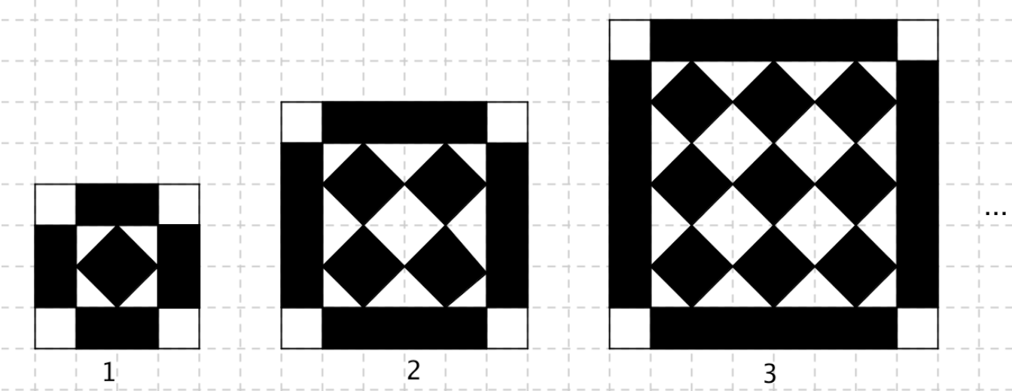

Per una delle figure di questa successione regolare, se si calcola la differenza tra l’area delle parti nere e l’area delle parti bianche, si trova 196 (in quadretti della quadrettatura).

Qual è la posizione di questa figura nella successione regolare?

Spiegate il vostro ragionamento.

ANALISI A PRIORI

Compito matematico

È data una successione, definita dai suoi primi tre elementi, di figure regolari, colorate in nero e in bianco, disegnata su carta quadrettata. Determinare la posizione della figura di cui la differenza delle aree bianche e nere è 196.

Analisi del compito

- Osservare le tre figure e determinarne le caratteristiche, variabili e costanti e immaginare o disegnare una quarta ed eventualmente una quinta figura.

Tra le caratteristiche costanti, si possono rilevare i quattro quadrati bianchi degli angoli esterni, la larghezza dei rettangoli esterni, la struttura a scacchiera, … . Tra le caratteristiche variabili: il lato della scacchiera (posizione delle figure 1, 2, 3), il lato esterno (4, 6, 8, 10, …), il numero di quadrati neri: 1, 4, 9, 16…

- Passare all’inventario delle aree bianche e nere figura per figura o, più semplicemente, passare direttamente alla differenza delle aree, che è dovuta solamente ai bordi neri esterni, dal momento in cui si è osservato che le parti bianche e nere della scacchiera sono equivalenti.

Si arriva così alla sequenza numerica delle differenze delle aree nere-bianche:

4 × 2 – 4 = 4; 4 × 4 – 4 = 12; 4 × 6 – 4 = 20; 4 × 8 – 4 = 28; …

che conduce alla progressione aritmetica di ragione 8: 4; 12; 20; … ;100; 180; 188; **196;**

di cui resta da determinare la posizione, **25.**

Questo compito, abbastanza delicato, può essere fatto tramite il conteggio dei termini della progressione, quando questi sono stati tutti scritti o con relazioni del genere 4 + 24 × 8 = 196 che potrebbe sfociare nell’errore 24 se ci si dimentica del primo termine.

Ci sono evidentemente numerosi altri modi di arrivare al calcolo delle aree, della loro differenza e della determinazione della posizione, tramite liste, tabelle, inventari o altre constatazioni… fino al passaggio all’algebra (colonna «*n*»qui sotto) e all’equazione 8*n* – 4 = 196 che conduce *n* = (196 + 4)/8 = 25. Per esempio:

Posizione 1 2 3 4 *n*

Area bianca B 6 12 22 36 2*n*2 + 4

Area nera N 10 24 42 64 *2n2* + 8n

Area totale B + N 16 36 64 100 (2*n* + 2)2

Differenza N – B 4 12 20 28 8*n* – 4

Attribuzione dei punteggi

4 Risposta corretta (25a figura) con spiegazioni chiare (nessuna differenza per la parte interna, progressione aritmetica 4; 12; 20; 28; … per le differenze)

3 Risposta corretta (25a figura) con spiegazioni poco chiare

oppure risposta 24a figura con spiegazioni chiare

2 Differenza tra aree bianche e aree nere correttamente calcolate per le prime tre figure con un errore nella generalizzazione

oppure risposta corretta senza spiegazioni

oppure risposta 50 che corrisponde al numero di quadrati neri sul lato della figura di posizione 25 e al ragionamento seguente:

- la differenza delle aree delle parti nere e bianche è uguale alla differenza delle aree sui bordi

- se *n* indica il numero dei quadrati neri sul lato della figura, la differenza d’area è di 4*n* – 4 = 196

1 Inizio di ricerca coerente

0 Incomprensione del problema

Livello: 8, 9, 10

Origine: Siena

**17. IN SPIAGGIA** (Cat. 9, 10)

Silvia costruisce alcuni castelli di sabbia a forma di piramide con tre formine di plastica.

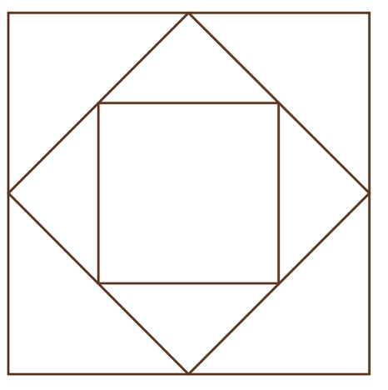Ogni formina è una piramide regolare a base quadrata in cui la misura dell’altezza è uguale a quella dei lati del quadrato di base: 24 cm per la formina più grande.

Con le basi delle tre formine, Silvia ha impresso sulla sabbia la figura qui schematizzata. I vertici del quadrato più piccolo sono i punti medi dei lati di quello medio e i vertici del medio sono i punti medi dei lati del quadrato più grande.

Silvia riempie interamente di sabbia la piramide più piccola e versa il contenuto in quella più grande.

Quante volte deve versare la sabbia della piramide più piccola nella piramide più grande per riempirla completamente?

Spiegate come avete trovato la risposta.

ANALISI A PRIORI

Compito matematico

Determinare il rapporto tra i volumi di due piramidi simili a base quadrata.

Analisi del compito

- Rendersi conto che occorre determinare la misura dello spigolo di base e dell’altezza della piramide piccola o ragionare sul rapporto fra le misure delle due piramidi.

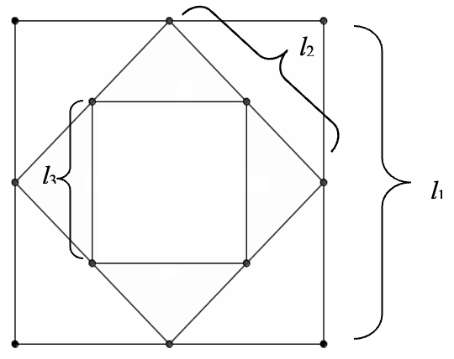- Osservare che lo spigolo di base della terza piramide *l*3 è metà di quello della prima *l*1, cioè 12 cm.

Oppure: calcolare successivamente lo spigolo di base della seconda piramide *l*2 e della terza piramide *l*3 mediante il teorema di Pitagora o osservando che *l*2 è metà diagonale del quadrato di lato *l*1, e *l*3 metà diagonale del quadrato di lato *l*2:

*l*2= 12√2 et *l*3 = 12 (cm)

- Calcolare i volumi della prima e terza piramide V1 = 243/ 3 = 4608

e V3 = 123/ 3 = 576 (cm3).

- Calcolare il rapporto tra i due volumi 4608/576 = 8

oppure dedurre direttamente dal rapporto 2 tra le lunghezze corrispondenti della piramide grande e della piccola che il rapporto dei volumi è 23.

Attribuzione dei punteggi:

4 Soluzione corretta (8) con spiegazione completa e chiara

3 Soluzione corretta (8) ma spiegazione poco chiara o incompleta

oppure soluzione non corretta dovuta ad un solo errore di calcolo con spiegazione completa e chiara

2 Soluzione corretta senza spiegazione

oppure soluzione non corretta dovuta ad un solo errore di calcolo con spiegazione poco chiara o incompleta

oppure mancanza di risposta ma calcolo corretto dei due volumi

1 Inizio di ricerca della soluzione (per esempio, calcolo corretto degli spigoli di base delle piramidi)

0 Incomprensione del problema

Livello: 9, 10

Origine: Parma

**18. STRANO RITAGLIO** (Cat. 9, 10)

Antonio dice agli amici: “Vi propongo un problema.

1 Disegno un rettangolo di 6 per 8 quadretti e lo scompongo in un triangolo rettangolo di cui i cateti misurano 6 e 7 (lati di quadretti) e in un trapezio, come in *figura a*.

2 Sposto il trapezio per traslazione verso il basso e a sinistra, come in *figura b*.

3 Taglio il triangolino che sporge dal trapezio in basso a sinistra, come in *figura c*.

4 Lo tolgo e lo metto in alto a destra, come in *figura d*.”

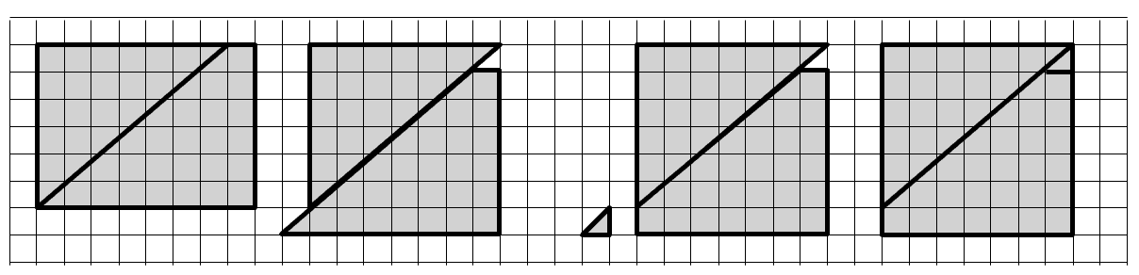

*figura a figura b figura c figura d*

“Come potete vedere, a partire da un rettangolo di 6 per 8 quadretti, ho ottenuto un quadrato di 7 per 7 quadretti!”.

È vera quest’ultima affermazione di Antonio? Oppure si tratta di un inganno?

Giustificate la vostra risposta.

ANALISI A PRIORI

Compito matematico

Scoprire un inganno nello spostamento di figure che sembra trasformare un rettangolo di 6 × 8 quadretti in un quadrato 7 × 7 quadretti.

Analisi del compito

- Leggere la descrizione delle operazioni geometriche e verificarle sulle figure.

- Rendersi conto che l’area del rettangolo di 6 × 8 è 48 (quadretti), mentre quella del quadrato di 7 × 7 è 49 (quadretti) e che c’è una “apparizione” di un 49° quadretto, da cui sorge un conflitto tra l’osservazione delle figure e la conservazione della loro area.

- Convincersi che lo spostamento delle figure mantiene le aree, in conclusione c’è un’imprecisione nelle figure la cui ricerca può avvenire attraverso vari processi come ad esempio:

verificare le aree dei pezzi: 21 quadretti per il triangolo e 27 quadretti per il trapezio (insieme corrispondenti a 48 quadretti del rettangolo) e, a quanto sembra, un mezzo quadretto del triangolino (che non corrisponde all’area 49 del quadrato) o verificare le disposizioni e la traslazione sulla “griglia”

- oppure verifica aritmetica delle dimensioni del rettangolo (figura d), la cui area è 48, una delle dimensioni è 7 e l’altra è 48/7 ≈ 6.86. Questa figura non è un quadrato, il trapezio è spostato di 0,14 o c’è una zona nascosta nella figura tra il triangolo e il trapezio;

oppure vedere che lo spostamento del trapezio non avviene perfettamente lungo una diagonale di quadretto del quadrilatero;

- oppure espandere la figura e rendersi conto dello spazio esistente tra le due parti;

- oppure rendersi conto che il triangolino non è isoscele (i suoi cateti sono 1 e 6/7 ≈ 0,86), il che dimostra che il lato inferiore del trapezio non è in linea con la griglia, ma un po’ più in alto (di ≈ 0,14).

- Rispondere con un “no” (l’affermazione non è vera) è un “inganno”; poi redigere una giustificazione.

Attribuzione dei punteggi

4 L’inganno è percepito ed espresso con una giustificazione chiara (contraddizione legata alla non conservazione delle aree), con dettaglio del calcolo delle dimensioni del “falso quadrato” (7 × 48/7) o altri calcoli corretti delle dimensioni.

3 L’inganno è percepito ma la giustificazione non presenta nessun calcolo delle misure (solo un disegno preciso o ingrandito sul quale “si vede” lo sfasamento oppure che la traslazione non è lungo la diagonale di un quadrato.

2 L’inganno è percepito ma la giustificazione si limita alla constatazione che il “falso quadrato” è un rettangolo (senza calcoli).

1 L’inganno sembra percepito ma è spiegato solo dalla constatazione che l’area totale è stata modificata (da 48 a 49 quadretti)

0 Incomprensione del problema

oppure risposta “l’affermazione di Antonio è vera” perché le aree sono modificate nello sfasamento

Livello: 9, 10

Origine: fj